УО «Белорусский государственный университет

информатики и радиоэлектроники»

Кафедра ПОИТ

Отчет по лабораторной работе №3

«Приложения линейного программирования»

по дисциплине

«Методы оптимизации»

Вариант 9

Выполнил:

Гладкий М.Г.

группа 851005

Проверил:

Петюкевич Н.С.

Минск, 2020

**Задание 1.**

**Условие:**

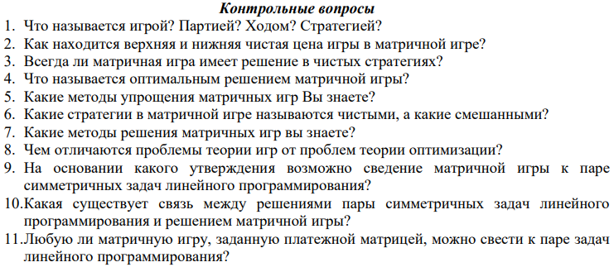

1. Игра – множество игроков, стратегий и выплат для каждой из комбинаций стратегий.

Партия – каждый вариант реализации игры.

Ход – выбор игроком одной из стратегий.

Стратегия – последовательность действий игрока.

2. Нижняя чистая цена – ищем минимальное значение в каждой строке. Из полученного выбираем максимальное.

Верхняя цена – ищем максимальное значение в каждом из столбцов. Из полученного выбираем минимальное.

3. При равенстве нижней и верхней чистых цен.

4. Выбор стратегии, который обеспечит игрока лучшим результатом.

5. Метод поиска доминирующих стратегий.

6. Смешанная стратегия – включает в себя ходы, сделанные с вероятностью меньше 1. Чистая стратегия – ходы с вероятностью равной 1.

7. Смешанные, чистые и графические. Смешанные – приведение к задаче линейного программирования. Чистые – критерии Байеса, Лапласа, Вальда, Сэвиджа, Гурвица, максимаксный.

8. В теории оптимизации действует одно лицо, а в теории игр учитываются действия соперника.

9. Если α ≠ β и цена игры больше 0 (находится в пределах α и β ).

10. Чтобы получить стратегию, решение задачи линейного программирования надо умножить на цену игры.

11. Только если оба игрока хотят победить и играют осмысленно. Игры с природой обычно не приводят к задаче линейного программирования, потому что природа действует случайным образом.

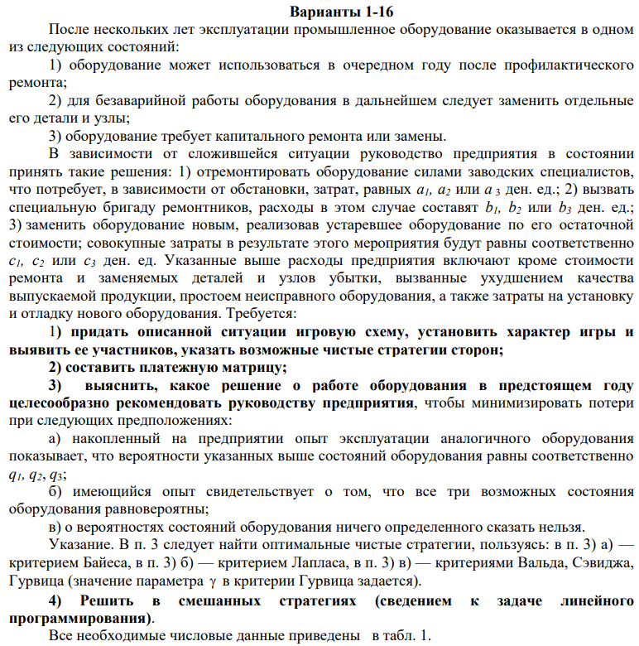

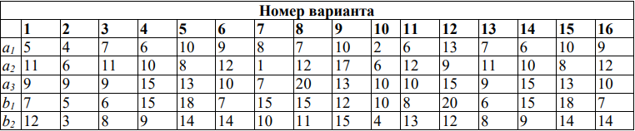

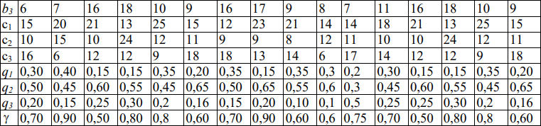

**Решение:**

1) Характер игры – игра с природой. Участники- А - предприятие, П - природа.

Стратегии игрока П: 1) оборудование может использоваться в очередном году после профилактического ремонта; 2) для безаварийной работы оборудования в дальнейшем следует заменить отдельные его детали и узлы; 3) оборудование требует капитального ремонта или замены.

Стратегии игрока А: 1) отремонтировать оборудование силами заводских специалистов; 2) вызвать специальную бригаду ремонтников 3) заменить оборудование новым, реализовав устаревшее оборудование по его остаточной стоимости;

2) Составим платёжную матрицу:

|  |  |  |  |
| --- | --- | --- | --- |
|  | П1 | П2 | П3 |
| А1 | -10 | -17 | -13 |
| А2 | -12 | -15 | -9 |
| А3 | -21 | -7 | -14 |

3) Рекомендация руководству предприятия о целесообразной работе оборудования на следующий год:

|  |  |  |  |  |  |  |  |  |  |
| --- | --- | --- | --- | --- | --- | --- | --- | --- | --- |
|  | П1 | П2 | П3 | min(aij) | max(aij) | Байеса | Лапласа | Вальда | Гурвица |
| А1 | -10 | -17 | -13 | -17 | -10 | -14,15 | -13,3333 | -15 | -14,2 |
| А2 | -12 | -15 | -9 | -15 | -9 | -13,35 | -12 | А2 | -12,6 |
| А3 | -21 | -7 | -14 | -21 | -7 | -12,6 | -14 |  | -15,4 |
| bij | -10 | -7 | -9 |  |  |  |  |  |  |
| qij | 0,35 | 0,55 | 0,1 |  |  |  |  |  |  |

Матрица рисков

|  |  |  |  |  |  |  |  |  |  |
| --- | --- | --- | --- | --- | --- | --- | --- | --- | --- |
|  | П1 | П2 | П3 | min(rij) | max(rij) | Байеса | Лапласа | Сэвиджа | Гурвица |
| А1 | 0 | 10 | 4 | 0 | 10 | 5,9 | 4,666667 | 8 | 6 |
| А2 | 2 | 8 | 0 | 0 | 8 | 5,1 | 3,333333 | А2 | 4,8 |
| А3 | 11 | 0 | 5 | 0 | 11 | 4,35 | 5,333333 |  | 6,6 |
| qij | 0,35 | 0,55 | 0,1 |  |  |  |  |  |  |

а) при указанных вероятностях состояния оборудования:

Оптимальная стратегия по критерию Байеса в обоих случаях – А3

б) состояния оборудования равновероятны

Оптимальная стратегия по критерию Лапласа в обоих случаях – А2

в) нет данных о вероятностях состояний

По критериям Вальда, Сэвиджа и Гурвица оптимальной стратегией является А2.

В результате вычислений, по большему количеству критериев подходит стратегия А2. Однако при известных вероятностях состояний лучше будет придерживаться стратегии А3. Стратегия А1 не считается оптимальной ни по одному критерию.

4) Вычислим α и β. 

α = -15 β = -10.

α ≠ β, следовательно необходимо решить игру в смешанных стратегиях

Исходная платёжная матрица:

|  |  |  |  |
| --- | --- | --- | --- |
|  | П1 | П2 | П3 |
| А1 | -10 | -17 | -13 |
| А2 | -12 | -15 | -9 |
| А3 | -21 | -7 | -14 |

Необходимо получить положительные значения в каждой ячейке матрицы, следовательно ко всем элементам можно прибавить 21. Полученная матрица:

|  |  |  |  |
| --- | --- | --- | --- |
|  | П1 | П2 | П3 |
| А1 | 11 | 4 | 8 |
| А2 | 9 | 6 | 12 |
| А3 | 0 | 14 | 7 |

Составим математические модели задачи для обоих игроков:

Математическая модель игрока А:

*z(x)= x1+x2+x3 -> min*

$$\left\{\begin{aligned}11*x1+9*x2≥1 \\ 4*x1+6*x2+14*x3≥1 \\ 8*x1+12*x2+7*x3≥1 \end{aligned}\right.$$

Математическая модель игрока П:

*f(y)= y1+y2+y3 -> max*

$$\left\{\begin{aligned}11*y1+4*y2+8*y3 ≤1 \\ 9*y1+6*y2+12*y3 ≤1 \\ 14*y2+7*y3 ≤1 \end{aligned}\right.$$

При использовании Поиск решений полученным результатом является:

f = 0,134921

|  |  |  |  |  |
| --- | --- | --- | --- | --- |
| y | | | | |
| 0,063492 | | 0,071429 | | 0 |
| x | 0 | |
| 0,111111 | |
| 0,02381 | |

Цена игры V = 1 / f = 7,411765. От полученного результата отнимем 21, который складывался для получения положительных значений в платёжной матрице, и получим V = -13,5882.

Вычислим оптимальную смешанную стратегию для игрока А:

|  |  |
| --- | --- |
| 0 | p1 |
| 0,823529 | p2 |
| 0,176471 | p3 |

Вычислим оптимальную смешанную стратегию для игрока П:

|  |  |  |
| --- | --- | --- |
| q1 | q2 | q3 |
| 0,470588 | 0,529412 | 0 |

p и q – вероятности, по которым игроки выбирают чистые стратегии.

Сумма компонент каждой стратегии равна 1 и цена игры V = -13,5882 находится в пределах α = -15 и β = -10.

**Задание 2.**

**Условие:**

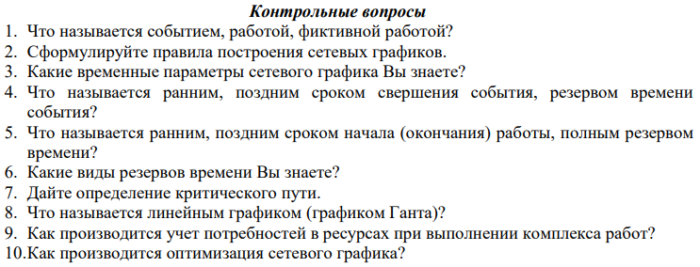

1. Событие – результат (промежуточный или конечный) выполнения одной и/или нескольких предшествующих работ.

Работа – любые действия, трудовые процессы, сопровождающиеся затратами ресурсов или времени и приводящие к определенным результатам.

Фиктивная работа – работа, не имеющая продолжительности, не требующая ресурсов и указывающая на зависимость предшествующего события от последующего.

2. - сеть изображается слева направо, и каждое событие с большим порядковым номером изображается правее предыдущего; общее направление стрелок, изображающих работы, также в основном должно быть расположено слева направо, при этом каждая работа должна выходить из события с меньшим номером и входить в событие с большим номером;

- в сетевых графиках не должно быть «тупиков», т. е. событий, из которых не выходит ни одна работа (за исключением завершающего события);

- в сетевых графиках не должно быть событий (кроме исходного), которым не предшествует хотя бы одна работа;

- при построении сетевых графиков нельзя допускать, чтобы два смежных события были связаны двумя или большим количеством работ, что чаще

- всего бывает при изображении параллельно выполняемых работ; для изображения параллельных работ вводятся промежуточное событие и фиктивная работа;

- в сети не должно быть замкнутых циклов, т. е. цепей, соединяющих некоторые события с ними же самими;

- если какие-либо сложные работы могут быть начаты до полного окончания непосредственно предшествующей им работы, то последняя изображается как ряд последовательно выполняемых работ, каждая из которых завершается определенным событием;

- если для выполнения одной из работ необходимо получение результатов всех работ, входящих в предшествующее для неё событие, а для другой работы достаточно получить результат только одной или нескольких их этих работ, то должно быть дополнительно введено новое событие, отражающее результаты только этих последних работ, а также фиктивная работа, связывающая новое событие с прежним.

3. - продолжительность критического пути

- ранний срок свершения события

- поздний срок свершения события

- резерв времени события

4. Ранний срок свершения события i - самый ранний момент времени, к которому завершаются все предшествующие этому событию работы.

Поздний срок свершения события i – самый поздний момент, после которого остаётся ровно столько времени, сколько необходимо для завершения всех работ, следующих за этим событием, без превышения критического времени tкр.

Резерв времени события – разность между поздним и ранним сроками свершения события: R(i) = tп(i) – tp(i).

5. Ранний срок начала работы – срок начала работы, который равен раннему сроку свершения события i: tрн(i, j) = tр(i).

Поздний срок начала работы – срок начала работы, который равен разности между поздним сроком свершения её конечного события и продолжительностью: tпн(i, j) = tп(j) – tij.

Ранний срок окончания работы – срок окончания работы, который равен сумме раннего срока свершения начального события работы и её продолжительности: tро(i, j) = tp(i) + tij.

Поздний срок окончания работы – срок окончания работы, который совпадает с поздним сроком свершения её конечного события: tпо(i, j) = tп(j).

Полный резерв времени работы:

Rп (i, j) = tп (j) – tр (i) – tij — это максимально возможный запас времени, на который можно отсрочить начало работы или увеличить продолжительность ее выполнения при условии, что конечное для данной работы событие наступит не позднее своего позднего срока.

6. Полный резерв времени работы:

Rп (i, j) = tп (j) – tр (i) - tij

— это максимально возможный запас времени, на который можно отсрочить начало работы или увеличить продолжительность ее выполнения при условии, что конечное для данной работы событие наступит не позднее своего позднего срока.

Независимый (свободный) резерв времени работы:

Rн (i, j) = tр (j) – tп (i) - tij

— это запас времени, которым можно располагать при выполнении данной работы при условии, что начальное ее событие наступит в свой поздний срок, а конечное – в ранний срок.

Частный резерв времени работы первого вида R’(i, j):

R’(i, j) = tп (j) – tп(i) – tij

- отличается от полного тем, что его использование на данной работе возможно без уменьшения резервов у предшествующих.

Частный резерв времени работы второго вида R’’(i, j):

R’’(i, j) = tр(j) – tр(i) - tij

- часть полного резерва, которая может быть использована для увеличения продолжительности данной работы или предшествующих ей работ без нарушения раннего срока наступления конечного события работы и без сокращения резервов времени у последующих работ.

7. Критический путь – путь, не имеющий резервов и включающий самые напряжённые работы комплекса.

8. Линейный график (график Ганта) – график, на котором каждая работа изображается горизонтальным отрезком, длина которого в соответствующем масштабе равна времени её выполнения. Начало каждой работы совпадает с ожидаемым сроком свершения её начального события. Полный резерв времени работы изображается пунктирной линией. По графику Ганта можно определить критическое время выполнения комплекса работ и критический путь.

9. На графике Ганта над каждой работой проставляется потребность в ресурсах rij. Проецируем на ось времени начало и конец каждой работы. Проекцию, совпадающую с началом координат, обозначим τ0, следующую - τ1 и т.д. В строке ∑rij записываем сумму ресурсов rij для каждого дня выполнения проекта. Полученные ∑rij наносим на график интенсивности использования ресурса. Пунктирную линию на графике проводим на уровне R ограничения наличного ресурса.

10. Оптимизация графика производится путём введения ограничений по:

- сроку выполнения проекта

- продолжительности выполнения каждой работы

- зависимости продолжительности работы

- времени начала выполнения каждой работы

- условию неотрицательности неизвестных

На основании их составляется система неравенств и уравнений, по которым находится решение. В решении находятся суммы, которые необходимо вложить в каждую из работ для ускорения процесса.

11. Как по четырёхсекторной модели определить критический путь?

Критический путь – путь, не имеющий резервов и включающий самые напряжённые работы комплекса. На приведенной схеме это путь, в котором ранний и поздний сроки равны. Разбор значений в ячейке 3: 10 – ранний срок (слева), 28 – поздний срок(справа), 18 – резерв(снизу).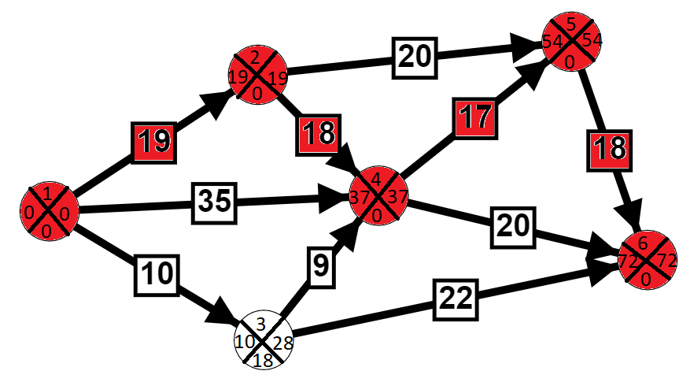

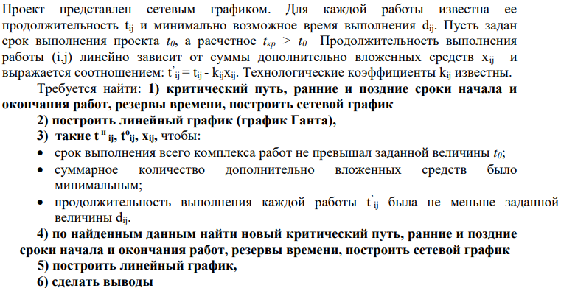



**Решение:**

Из условия высчитаем ранний и поздний сроки свершения событий, а также резерв, путем вычета из позднего срока раннего. Критические события выделены красным и резерв в них равен 0.

|  |  |  |  |
| --- | --- | --- | --- |
| События | t(p) | t(п) | Rn(i) |
| 1 | 0 | 0 | 0 |
| 2 | 19 | 19 | 0 |
| 3 | 10 | 28 | 18 |
| 4 | 37 | 37 | 0 |
| 5 | 54 | 54 | 0 |
| 6 | 72 | 72 | 0 |

1) Вычислим время раннего начала, окончания, позднего начала, окончания, резерв, частный резерв 1-го вида, частный резерв 2-го вида. Полученные значения в таблице:

|  |  |  |  |  |  |  |
| --- | --- | --- | --- | --- | --- | --- |
| tрн | tро | tпн | tпо | R(n)(I,j) | R' | R'' |
| 0 | 19 | 0 | 19 | 0 | 0 | 0 |
| 0 | 10 | 18 | 28 | 18 | 18 | 0 |
| 0 | 35 | 2 | 37 | 2 | 2 | 2 |
| 19 | 37 | 19 | 37 | 0 | 0 | 0 |
| 19 | 39 | 34 | 54 | 15 | 15 | 15 |
| 10 | 19 | 28 | 37 | 18 | 0 | 18 |
| 10 | 32 | 50 | 72 | 40 | 22 | 40 |
| 37 | 54 | 37 | 54 | 0 | 0 | 0 |
| 37 | 57 | 52 | 72 | 15 | 15 | 15 |
| 54 | 72 | 54 | 72 | 0 | 0 | 0 |

Работы критического пути выделены красным цветом.

Построим сетевой график:

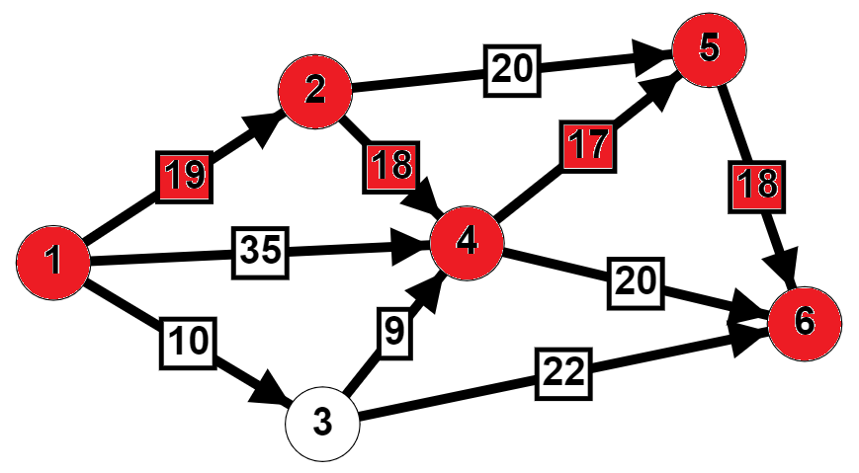

Длина критического пути равна 72.

2) Линейный график (график Ганта)

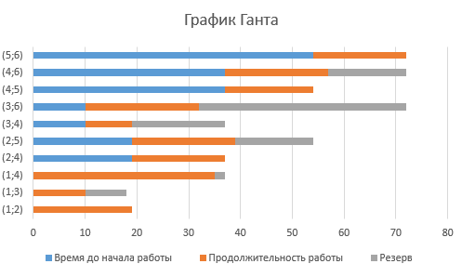

3) Построим математическую модель задачи:

Функция: f = x12+x13+x14+x24+x25+x34+x36+x45+x46+x56 -> min

Срок выполнения задачи не должен превышать 60.

to36 <=60, to46 <= 60, to56 <= 60

Продолжительность выполнения каждой из работ:

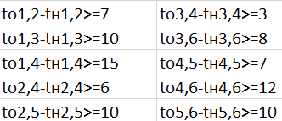

Зависимость продолжительности выполнения от вложенных средств:

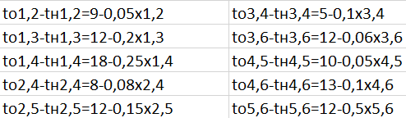

Время начала выполнения следующей работы должно быть меньше времени окончания предыдущей работы:

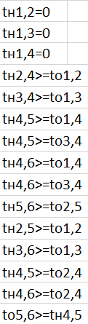

Неизвестные должны быть положительными:

tнij ≥ 0, tоij ≥ 0, xij ≥ 0, (i, j) ∈ ρ e

Полученные данные из Поиск решения:



Затраты равны 87. Длина критического пути 60.

4) Полученные ранние и поздние сроки завершения событий, резервы:

|  |  |  |  |
| --- | --- | --- | --- |
| События | t(p) | t(п) | Rn(i) |
| 1 | 0 | 0 | 0 |
| 2 | 16 | 16 | 0 |
| 3 | 10 | 24 | 14 |
| 4 | 33 | 33 | 0 |
| 5 | 46 | 46 | 0 |
| 6 | 60 | 60 | 0 |

Работы критического пути выделены красным цветом.

Вычислим время раннего начала, окончания, позднего начала, окончания, резерв, частный резерв 1-го вида, частный резерв 2-го вида. Полученные значения в таблице:

|  |  |  |  |  |  |  |
| --- | --- | --- | --- | --- | --- | --- |
| tрн | tро | tпн | tпо | R(n)(I,j) | R' | R'' |
| 0 | 16 | 0 | 16 | 0 | 0 | 0 |
| 0 | 10 | 14 | 24 | 14 | 14 | 0 |
| 0 | 33 | 0 | 33 | 0 | 0 | 0 |
| 16 | 33 | 16 | 33 | 0 | 0 | 0 |
| 16 | 36 | 26 | 46 | 10 | 10 | 10 |
| 10 | 19 | 24 | 33 | 14 | 0 | 14 |
| 10 | 32 | 38 | 60 | 28 | 14 | 28 |
| 33 | 46 | 33 | 46 | 0 | 0 | 0 |
| 33 | 53 | 40 | 60 | 7 | 7 | 7 |
| 46 | 60 | 46 | 60 | 0 | 0 | 0 |

Сетевой график:

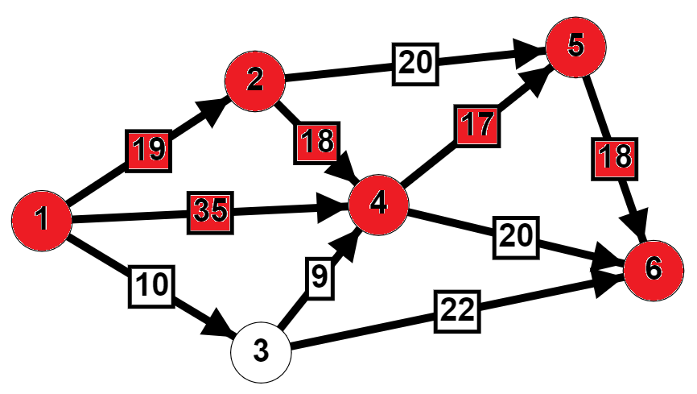

5) Линейный график (график Ганта)

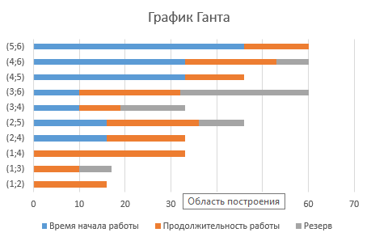

6) Вывод:

Для оптимизации работы необходимо вложение 87 ден. ед., что позволяет сократить критический путь со значения 72 до 60, при этом к критическому пути добавится работа 1-4.